**OSTEOSARCOMA OSTEOGENICO. PRESENTACION DE UN CASO**.

1. Dra. Ana Margarita González Fernández

Especialista I Grado Ortopedia y Traumatología. J Servicio Ortopedia. La Habana, Cuba.

ORCID 0000-0001-5629-9158

2. Dr. Miklos Martín Pacheco Menéndez

Especialista I Grado MGI- Ortopedia y Traumatología. ORCID 0009-0005-6449-9159

RESUMEN:

El Osteosarcoma es un tumor de alta malignidad, cuyas células forman directamente sustancia ósea. Su edad más frecuente de aparición oscila entre los 10-20 años, pero en los casos asociados a Enfermedad de Paget, se observa entre 65-75 años. Se localiza en la zona metafisaria de un hueso largo, invadiendo las partes blandas vecinas. El pronóstico es malo, ya que la mitad de los pacientes fallece dentro del año siguiente al diagnóstico.Se presenta un paciente de 49 años, con diagnóstico de Osteosarcoma osteogénico y múltiples metástasis con el objetivo de mostrar la conducta que se tuvo en un paciente con Osteosarcoma Osteogénico

INTRODUCCION :

Se trata de un tumor maligno caracterizado por la formación de tejido óseo u osteoide a partir de las células tumorales. Es el más común de los tumores primitivos malignos del hueso, siendo más frecuente en edades tempranas de la vida, con predominio del sexo masculino. Los que aparecen a mayor edad, se asocian por lo común a la Enfermedad de Paget (OMS). La media de los casos predomina en los huesos largos, siendo infrecuente en los huesos planos, casi siempre en posición central, infiltrando e invadiendo los tejidos vecinos.1-3

Este tumor se extiende rápidamente por vía hemática por su gran vascularización.El dolor y la tumefacción son los síntomas predominantes, si bien en no pocos casos, el diagnóstico se realiza cuando el paciente sufre una fractura patológica.4-6

Desde el punto de vista radiológico, el Osteosarcoma se caracteriza por la presencia de osteolisis, calcificaciones en el área tumoral y neoformación perióstica irregular7

Pronóstico malo, cualquiera que sea el tratamiento, ya que en la mayoría de los casos, existen metástasis cuando se realiza el diagnóstico. Empeora el diagnóstico cuando el tumor está asociado a la Enfermedad de Paget o a la fractura patológica. Lo que motiva a los autores a presentar este caso con el objetivo de Mostrar la conducta que se tuvo en un paciente con Osteosarcoma Osteogénico

PRESENTACION DEL CASO :

Paciente masculino, de 49 años de edad, que ingresa en el Servicio de Neurocirugía el 1.2.22, por aumento de volumen de consistencia dura, en región parietal izquierda, de aproximadamente 2 meses de evolución.

Cráneo Simple : lesión expansiva de partes blandas que invade y destruye hueso parietal izquierdo, 5x5 cm. No presencia de sangrado, no desplaza línea media, pero compromete el espacio subdural

TAC.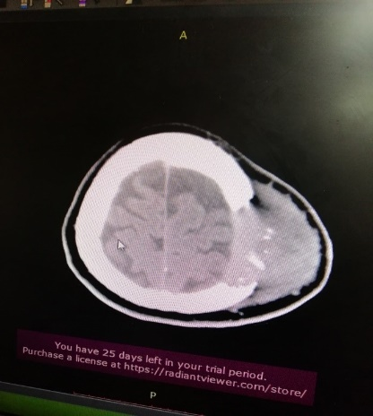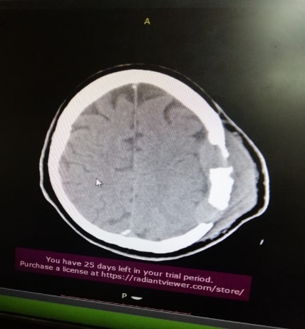

El paciente es evaluado por Ortopedia al día siguiente del ingreso por dolor en el tercio

proximal del fémur izquierdo, deformidad e imposibilidad para la marcha , de comienzo espontáneo.

Rx pelvis ósea : lesión osteolítica en coxal izquierdo. Fractura patológica subtrocantérica de cadera izquierda.

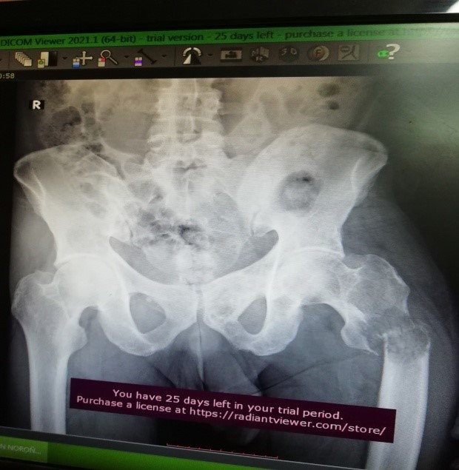

Se opera el 4.2.22. , realizando reducción y fijación con Kuntcher intramedular. Se toma muestra para biopsia.

Evolución postoperatoria inmediata satisfactoria.

B22-259 : Aspecto histológico consistente con un Osteosarcoma.

A los 10 días de la cirugía, el paciente refiere dolor intenso en fémur derecho y al examen físico se comprueba movilidad anormal y deformidad.

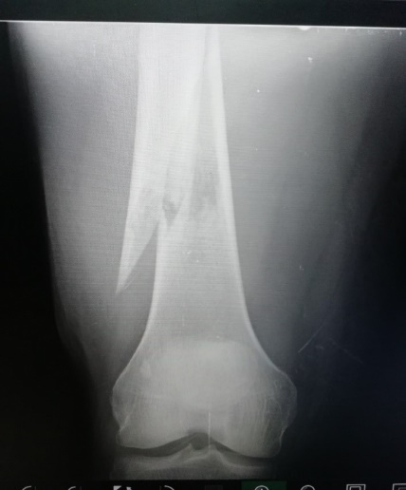Rx fémur derecho : fractura patológica del tercio distal del fémur.

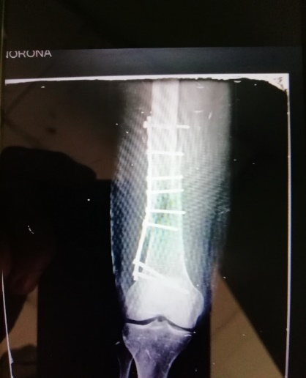

Se opera, realizando reducción y osteosíntesis con lámina AO de 12 perforaciones.

B22-366 : Neoplasia maligna mesenquimal, con células osteolíticas y osteoclásticas, que es patognomónico de los Sarcomas Osteogénicos.

Se concluye estudio de extensión, comprobándose metástasis en riñón izquierdo y tórax.

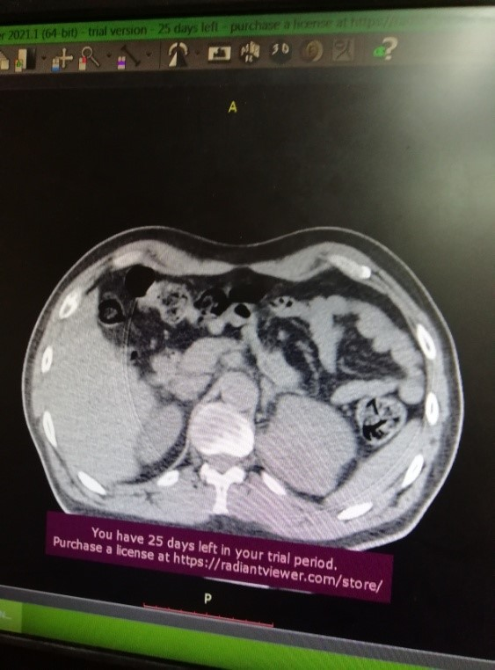Evoluciona de forma estable y egresa el 24.2.22.

En el seguimiento por Consulta Externa de Ortopedia y Oncología, muestra empeoramiento progresivo, con ptosis palpebral, temblor fino MSI, pérdida de peso y anemia importante , con Hemoglobina= 56 g/L.

El paciente fallece el 24.4.22., sólo 3 meses después de realizado el diagnóstico.

**Discusión**

Altimarano C expone que el tiempo hasta el diagnóstico es un factor crítico en la supervivencia de los pacientes adultos con osteosarcoma, destaca la influencia en la progresión de la enfermedad y la aparición de metástasis.Lo que concuerda con este caso.8

La correlación entre el retraso diagnóstico y un pronóstico desfavorable refuerza la necesidad de una evaluación rápida y eficiente en casos sospechosos de osteosarcoma.

Bula WE plantea que dentro del abordaje del osteosarcoma se debe tener un enfoque multidisciplinario que incluya la participación de varias especialidades para lograr así el abordaje integro proporcionándole al paciente una recuperación más rápida y una mejor calidad de vida.Expone que entre estas se encuentran : oncología, cirugía ortopédica, geriatría y fisioterapia.Esto difiere de esta presentación porque aunque se realizo un enfoque con participación de varias especialidades en este estuvo presente además neurocirugía y no dio tiempo a la fisioterapia.9

CONCLUSIONES:

Caso atípico, por la edad del paciente y por el debut de la enfermedad con una metástasis cerebral, a lo que se añadieron, durante el ingreso, fracturas patológicas de ambos fémur. Evolución muy mala, falleciendo a los 3 meses del diagnóstico.

BIBLIOGRAFIA :

1. Bacci G, Ferrari S, Longhi A et al. Neoadjuvant chemotherapy for high-grade Osteosarcoma of the extremities. J Chemoter 2001.
2. Finlayson, R. Osteogenic Sarcoma of the extraskeletal soft tissues. J Path and Bact. 2002.
3. Saeter G, Hoic J, Stenwig AE et al. Systemic relapse of patients with Osteogenic Sarcoma. 2004.
4. Jemal A, Murray T, Ward E et al. Cancer Statistic. 2005.
5. Price, C. Osteogenic Sarcoma: an analysis of the age and set incidence. Cáncer, 2011.
6. Cruz, M et al. Postradiation bone Sarcoma. Cáncer, 2012.
7. Dahlin, D.C. Osteogenic Sarcoma. A study of 500 cases. J Bone and J Surg, 2017
8. Clara-Altamirano MÁ, García-Ortega DY, Álvarez-Cano A, Velázquez-Rodríguez S, Lizcano-

Suárez AR, Rosas-LC, et al. Retraso en el diagnóstico de osteosarcoma en adultos: un factor pronóstico que debemos considerar. Acta Ortop Mex. 2024; 38(3): 164-171. <https://dx.doi.org/10.35366/115811>

9. Bula Cardona, W. E., Andrade Guerrero, E. E., Melo Chalacan, F. L., & Iriarte Hernández, G. I. (2024). Abordaje del Osteosarcoma en Paciente Adulto: Articulo de Revisión. Ciencia Latina Revista Científica Multidisciplinar, 8(5), 4078-4091. <https://doi.org/10.37811/> cl_rcm.v8i5.13876